几种典型高分辨率商业遥感卫星系统
1．2．1 IKONOS卫星系统
1． 基本情况
IKONOS是空间成像公司(Space Imaging)为满足高解析度和高精度空间信息获取而设计制造，是全球首颗高分辨率商业遥感卫星。IKONOS-1于1999年4月27日发射失败，同年9月24日，IKONOS-2发射成功，紧接着于10月12日成功接收到第一幅影像。
IKONOS卫星由洛克希德—马丁公司(Lockheed Martin)制造，重1600lb，由Athena II火箭于加利福尼亚州的范登堡空军基地发射成功，卫星设计寿命为7年。它采用太阳同步轨道，轨道倾角98.1º，平均飞行高度681km，轨道周期98.3min，通过赤道的当地时间为上午10:30，在地面上空平均飞行速度为6.79km/s，卫星平台自身高1.8m，直径1.6m。
IKONOS卫星的传感器系统由美国伊斯曼—柯达公司(Eastman Kodak)研制，包括一个1m分辨率的全色传感器和一个4m分辨率的多光谱传感器，其中的全色传感器由13816个CCD单元以线阵列排成，CCD单元的物理尺寸为12μm x 12μm，多光谱传感器分四个波段，每个波段由3454个CCD单元组成。传感器光学系统的等效焦距为10m，视场角(FOV)为0.931º，因此当卫星在681km的高度飞行时，其星下点的地面分辨率在全色波段最高可达0.82m，多光谱可达3.28m，扫描宽度约为11km。传感器可倾斜至26º立体成像，平均地面分辨率1m左右，此时扫描宽度约为13km。IKONOS的多光谱波段与Landsat TM的1—4波段大体相同，并且全部波段都具有11位的动态范围，从而使其影像包含更加丰富的信息。
IKONOS卫星载有高性能的GPS接收机、恒星跟踪仪和激光陀螺。GPS数据经过后处理可提供较精确的星历信息；恒星跟踪仪用以高精度确定卫星的姿态，其采样频率低；激光陀螺则可高频地测量成像期间卫星的姿态变化，短期内有很高的精度。恒星跟踪数据与激光陀螺数据通过卡尔曼滤波能提供成像期间卫星较精确的姿态信息。GPS接收机、恒星跟踪仪和激光陀螺提供的较高精度的轨道星历和姿态信息，保证了在没有地面控制的情况下，IKONOS卫星影像也能达到较高的地理定位精度。
2． 成像原理
与Landsat和SPOT-4卫星相比，IKONOS卫星的成像方式更加灵活，其传感器系统采用独特的机械设计，可以十分灵活地以任意方位角成像，偏离正底点的摆动角甚至可达到60º。IKONOS卫星360º的照准能力使其既可侧摆成像以获取异轨立体或缩短重访周期，也可通过沿轨道方向的前后摆动同轨立体成像，具有推扫、横扫成像能力。
IKONOS卫星能获取同轨立体影像。当卫星接近目标时，传感器光学系统先沿着轨道向前倾斜，照准目标区域并采集第一幅影像，接着控制系统操纵传感器向后摆动，大约100s后再次照准目标区并采集第二幅影像，如图1．1所示。由于IKONOS卫星利用单线阵CCD传感器，通过光学系统的前后摆动实现同轨立体成像。因此，相应的立体覆盖是不连续的。
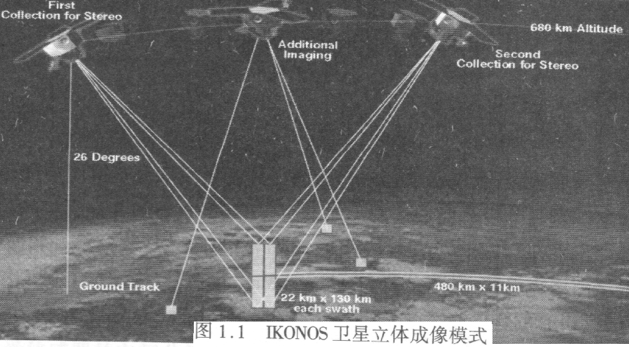
3． CARTERRATM 系列产品简介
在Space Imaging最新发布的IKONOS影像产品白皮书中，根据CE90(Circular Error at 90% Probability)及LE90(Liner Error at 90% Probability)的大小将IKONOS CARTERRA产品分为五级，分别称为Geo、Reference、Pro、Precision和Precision Plus，如表1.4所示。
表1.4 IKONOS卫星各级产品的基本信息
产品类型 | 定位精度 |  |  | 正射纠正 | 采集角度 | 构成立体
产品类型 | CE90 | RMS | NMAS | 正射纠正 | 采集角度 | 构成立体
Geo | <=50m | N/A | N/A | 否 | 60º--90º | 否
Reference | <=25.4m | <=11.8m | 1:50000 | 是 | 60º--90º | 是
Pro | <=10.2m | <=4.8m | 1:12000 | 是 | 66º--90º | 否
Precision | <=4.1m | <=1.9m | 1:4800 | 是(GCP) | 72º--90º | 是
Precision Plus | <=2m | <=0.9m | 1:2400 | 是(GCP) | 75º--90º | 否
(1)简单几何纠正产品。
a) CARTERRATM Geo产品：IKONOS的Geo级产品包括1m分辨率的全色影像、4m分辨率的多光谱影像以及融合后的1m分辨率的彩色影像，适用于宏观观察和判读。Geo级产品经过简单几何纠正，消除了影像采集引起的几何误差，并将影像按照统一的地面采样间隔(GSD)和给定的地图投影方式重采样。Geo产品没有消除地形起伏造成的影像移位，能达到的定位精度有限。不含地形起伏影响的Geo产品标称精度为50m CE90，不适合测图。
b) CARTERRATM Geo Ortho Kit产品：2001年6月，Space Imaging发布了Geo Ortho Kit产品，它是Geo产品的一个分支，适用于专业用户。Geo Ortho Kit产品包括Geo级影像及相应的传感器成像几何模型(Image Geometry Model--IGM，即RPC模型)，依据IGM用户可以利用DEM和地面控制点自己制作高精度的正射影像。
(2)正射纠正产品。正射纠正是为了消除地形起伏引起的误差。IKONOS经正射纠正后的影像包括Reference、Pro、Precision和Precision plus。
a) CARTERRATM Reference产品：包括1m分辨率的全色影像、4m分辨率的多光谱影像和融合后的1m分辨率的彩色影像，适用于大面积测图以及需要1:5000比例尺正射影像的工程项目。它经过正射纠正和镶嵌，定位精度可达25m CE90。
b) CARTERRATM Pro产品：包括1m分辨率的全色影像、4m分辨率的多光谱影像和1m分辨率彩色影像，适用于无法获取控制点或地面控制昂贵、困难时，需要高空间分辨率、中等比例尺定位精度正射影像的工程项目。Pro级产品的定位精度可达10mCE90，是无地面控制条件下生成的最高精度的正射产品，能提供全球1:12000(NMAS)比例尺的正射影像。
c) CARTERRATM Precision产品：包括1m分辨率的全色影像、4m分辨率的多光谱影像和1m分辨率彩色影像。Precision级产品的精度相当于比例尺为1:4800(NMAS)地形图的定位精度，适用于大面积、大比例尺城区规划工程项目。Precision级影像采集时传感器高度角一般在72d以上，要达到其标称的4m CE90的定位精度，用户需要向Space Imaging提供1m精度的地面控制点和5m精度的DEM。
d) CARTERRATM Precision Plus产品：只包括lm分辨率全色影像和1m分辨率彩色影像。Precision Plus产品是Space Imaging提供的最精确的IKONOS影像产品，能提供大多数城市规划项目所需的精度，定位精度最高可达2m CE90。Precision Plus产品的生成同样需要向Space Imaging提供高精度的地面控制点和高质量的DEM。
(3)立体影像产品。IKONOS的立体影像产品仅有1m分辨率的Reference和Precision两种级别。Space Imaging提供给用户的IKONOS立体影像产品还附带传感器模型的有理多项式函数系数文件(RPC)，RPC文件提供地面点空间交会、DEM提取和正射纠正等摄影测量处理所需的传感器模型参数。IKONOS立体影像产品一般都经过核线重采样。
a)Reference级立体产品：该产品生成仅利用了星载GPS接收机、恒星跟踪仪和激光陀螺提供的轨道星历、卫星姿态以及焦平面的视场角映射(Field Angle Map—FAM)信息。不需要地面控制点，Reference级立体产品能达到25m CE90的平面精度和22m LE90的高程精度，也称为标准立体产品。
b)Precision级立体产品：利用少量地面控制点消除系统性误差，Precision级立体产品可达到4mCE90的平面精度和5mLE90的高程精度，也称为精确立体产品。
(4)产品选项。
影像的位深度(灰度级)——8位或11位。
影像格式——单像采用GeoTIFF或未压缩NTIF 2.0格式；立体影像采用TIFF格式(核线投影)或GeoTIFF格式(地图投影)。
投影方式——UTM，国家平面投影，亚尔勃斯等面积圆锥投影，兰伯特等角圆锥投影，横墨卡托投影。
基准面或参考椭球——WGS84，NAD83，NAD27。
分发媒介——CD-ROM，DVD，硬盘，Internet。

1．2．2 QuickBird卫星系统
QuickBird卫星(快鸟卫星)由Ball航天技术公司(Ball Aerospace & Technologies)、柯达公司(Eastman Kodak)和Fokker空间公司(Fokker Space)联合研制，由数字地球公司(Digital Globe)运营，是目前世界上空间分辨率最高的商用卫星。早在1997年12月24日，地球观测公司(EarthWatch，DigitalGlobe公司的前身)就用俄罗斯START-1运载火箭发射了EarlyBird卫星，但卫星在入轨4天后失踪；3年以后，在2000年11月20日地球观测公司又发射了QuickBird-1卫星，仍采用俄罗斯的运载火箭发射，但卫星未入轨而宣告失败；1年后地球观测公司改名为数字地球公司，并于2001年10月18日改用美国波音公司Delta II型运载火箭发射QuickBird-2卫星获得成功。现在我们所称的QuickBird卫星即是指QuickBird-2星。
1．QuickBird的基本参数
QuickBird卫星是为高效、精确、大范围地获取地面高清晰度影像而设计制造的。在当前运营和即将发射的商业遥感卫星中，QuickBird卫星能提供最大的条带宽度、最大的在线存储容量和最高的地面分辨率。卫星基本参数如表1．5所示。
表1．5 QuickBird卫星有关参数
发射日期 | 2001年10月18日
发射装置 | 波音Delta II运载火箭
发射地 | 加利福尼亚范登堡空军基地
轨道高度 | 450km
轨道倾角 | 97.2º
飞行速度 | 7.1km/s
降交点时刻 | 上午10:30
轨道周期 | 93.5min
条带宽度 | 垂直成像时为16.5km x 16.5km
平面精度 | 23cm(CE90)
动态范围 | 11位
空间分辨率 | 全色：61cm(星下点)；多光谱：2.44m(星下点)
光谱响应范围 | 全色：450—900nm  B：450—520nm； G：520—600nm  R：630—690nm； NIR：760nm—900nm
与IKONOS卫星类似，QuickBird卫星也具有推扫、横扫成像能力，可以获取同轨立体或异轨立体，但一般情况下通过推扫获取同轨立体，立体影像的基高比在0.6—2.0之间，但绝大多数情况下位于0.9—1.2范围内，适合三维信息提取。根据纬度的不同，卫星的重访周期在1—3.5d之间。垂直摄影时，QuickBird卫星影像的条带宽为16.5km，比IKONOS宽60%，当传感器摆动30º时，条带宽约19km。
与Space Imaging公司销售IKONOS卫星影像的策略不同，DigitalGlobe公司同时提供严密传感器模型和有理多项式系数模型来处理QuickBird卫星影像，以满足不同用户的需要。严密传感器模型是依据传感器的成像几何关系，利用成像瞬间地面点、透视中心和相应像点三点共线的几何关系建立的数学模型，是摄影测量学最常采用的成像模型，具有最高的定位精度，但形式较为复杂。严密模型所需的传感器成像参数、姿态参数和轨道星历保存在影像支持数据(Image Support Data—ISD)文件中。RPC模型是对严密传感器模型的拟合，它直接提供了地面坐标同像点坐标之间的映射关系，理想情况下也能达到跟严密模型相当的定位精度。
2．QuickBird影像产品
根据处理程度和定位精度的不同，DigitalGlobe将QuickBird卫星影像分为五级，如表1．6所示，其中Ortho自定义级产品的定位精度依赖于用户提供的地面控制点和DEM的精度。
(1)Basic级影像产品。Basic级产品只经过辐射校正和传感器扭曲校正，消除了传感器光学畸变、扫描畸变、扫描速率不均匀引起的影像变形，没有进行几何纠正和地图投影，是最原始的影像产品，适合专业的摄影测量处理。利用提供的影像支持数据和DEM，Basic级影像能达到14m的平面精度(RMSE，相当于23m CE90)，其中不包括成像几何和地形起伏的影响。
表1．6 QuickBird影像产品及其定位精度
产品级别 | 处理形式 | 定位精度 |  | 覆盖范围
产品级别 | 处理形式 | CE90/m | RMSE/m | 覆盖范围
Basic级 | 原始影像 | 23 | 14 | 全球
Standard级 | 几何纠正 | 23 | 14 | 全球
Ortho 1:25000级 | 正射纠正 | 12.7 | 7.7 | 全球
Ortho 1:12000级 | 正射纠正 | 10.2 | 6.2 | 美国本土
Ortho 1:4800级 | 正射纠正 | 4.1 | 2.5 | 美国本土
Ortho自定义级 | 正射纠正 | 可变 | 可变 | 全球
用户可以采用RPC模型和严格传感器模型对Basic级影像进行正射纠正，利用高质量的DEM和亚米级精度的地面控制点，QuickBird严格传感器模型能达到RMSE 2—5m的定位精度，RPC模型能达到RMSE 3—6m的定位精度。
Basic级全色影像的分辨率在0.61m(星下点)到0.72m(倾斜25º)之间，多光谱影像的分辨率在2.44m(星下点)到2.88m(倾斜25º)之间。每景Basic全色影像为27424行、27552列，多光谱影像为6856行、6888列，覆盖面积约272km2。
(2)Standard级影像产品。Standard级影像产品经过辐射校正、传感器畸变校正、几何校正，消除了平台定位和姿态误差、地球自转、地球曲率等造成的影像变形，并进行了地图投影。Standard产品包括分辨率为0.6m或0.7m的全色、真彩色或全色锐化影像以及分辨率为2.4m或2.8m的多光谱影像。
Standard级产品具体可分为两类：
a)Standard产品：利用粗DEM消除了地形起伏(相对于参考椭球)生成的产品。Standard影像的平均定位精度是23m CE90，其中不包括地形起伏和侧视成像的影响。
b)Ortho Ready Standard产品：没有消除地形起伏的影响，适合进行正射纠正。Ortho Ready Standard产品的定位精度为23m CE90，其中不包括地形起伏和传感器侧视成像的影响。如果利用高质量的DEM、亚米级精度的地面控制点和RPC参数进行处理，可以达到RMSE 3—10m的定位精度。
(3)正射纠正产品。正射纠正产品经过了辐射校正、传感器校正、几何校正和正射纠正，并投影到指定的基准面上。正射纠正产品包括有分辨率为0.6m或0.7m的全色、真彩色或全色锐化影像以及分辨率为2.4m或2.8m的多光谱影像。
正射纠正产品需要DEM和地面控制点来消除地形起伏影响。当生成1:25000、1:12000和1:4800比例尺的正射影像时，所需的DEM和地面控制点由DigitalGlobe负责收集；DigitalGlobe也可使用用户提供的DEM和地面控制点进行正射纠正，生成自定义级正射纠正产品，但DigitalGlobe不保证自定义级正射纠正产品的质量和定位精度。
(4)影像支持数据。QuickBird卫星的所有影像产品分发时都附带有一套元数据文件，称之为影像支持数据(Image Support Data—ISD)，它们包含了影像数据必备的辅助说明信息。根据产品类型的不同，其对应的ISD数据内容也不尽相同，如表1．7所示。
表1．7 QuickBird的影像支持数据(ISD)文件
文件名称 | 扩展名 | Basic级产品 | Standard级产品 | 正射纠正产品
姿态文件 | .att | √
星历文件 | .eph | √
几何校正文件 | .geo | √
元数据文件 | .imd | √
License文件 | .txt | √ | √ | √
Readme文件 | .txt | √ | √ | √
RPCOOB文件 | .rpb | √ | √ | √
瓦片映射文件 | .til |  | √ | √
表中各种文件的内容描述详见DigitalGlobe(2003)。
(5)Basic立体影像产品。Basic立体像对由两景Basic级影像构成，它们由传感器沿轨道前后倾斜成像获取，具有90%的航向重叠，用了提取DEM或三维地物采集。Basic立体影像仅经过辐射校正和传感器校正，全色影像的分辨率大约0.78m(倾斜30º)，多光谱影像为3.12m(倾斜30º)。
QuickBird Basic立体影像是同轨采集的前后立体。飞行期间，传感器首先沿轨道向前倾斜约30º，并采集第一景影像，接着成像系统向后摆动，以约30º的倾斜角采集第二景影像。Basic立体影像的基高比在0.6—2.0之间，大多数情况下在0.9—1.2之间，适用于目标的三维定位。
QuickBird Basic立体影像产品的影像支持文件(ISD)主要包括立体文件(Stereo File)，它包含了立体采集的几何参数：交会角(convergence angle)、不对称角(asymmetry angle)和平分线高度角(bisecter elevation angle—BIE)，它们反映了两条光线在地向点上交会的几何关系。交会角是前后两条光线在交会平面内的夹角；不对称角是交会角平分线与地面点铅垂线在交会面上的投影之间的夹角；平分线高度角则是指交会角平分线与水平面之间的夹角。

1．2．3 SPOT-5卫星系统
SPOT-5计划起始于1994年10月，原定于2001年12月发射，最终在2002年5月4日凌晨1时31分(GMT)，由Ariane 4火箭从圭亚那航天发射中心将其成功送入太空。它采用倾角98.7º、高822km的太阳同步轨道，重3000kg，当地时间10:30左右通过赤道。SPOT-5卫星由法国空间局(CNES)设计，与比利时和瑞典合作完成，设计寿命5年，是SPOT系列地球观测系统的最后一颗卫星，性能也最先进。
1．传感器系统
SPOT-5上除搭载高分辨率几何成像装置HRG(High Resolution Geometric，起源于SPOT-4的HRVIR)和植被探测器(VEGETATAION)外，新增了一套高分辨率立体成像装置HRS(High Resolution Stereoscopic)。
HRG装置由法国THOMSON公司制造的两条线阵CCD探测器构成，每条长12000像元，CCD器件的物理尺寸为6.5μm x 6.5μm，它们安置在同一焦平面上，并在飞行方向和线阵方向上分别交错半个像元排列。通常情况下，HRG装置获取5m分辨率的全色影像，为进一步提高分辨率，HRG采用了一种新的成像模式——超级模式(Supermode)，可将地面分辨率提高到2.5m，即所谓的“亚像元”技术。HRG的成像条带保持以往60km的宽度，长度在60km到80km之间。SPOT-5的传感器系统还集成了3条多光谱波段(G、R、NIR)和1条短波红外(SWIR)线阵CCD探测器，能分别获取10m分辨率的多光谱影像和20m分辨率的短波红外影像。
SPOT-5在SPOT-1到4号卫星的基础上进一步提高了立体成像能力，可以获取同轨或异轨立体影像。HRG装置通过侧摆可在不同轨道对同一地区成像，获取异轨立体；HRS装置由前视、后视相机组成，相机的望远镜系统在轨道面内前后偏离铅垂线的夹角均为20º。飞行期间，前视传感器首先对目标成像，90s后后视相机对该地区第二次成像，因此HRS装置在同一轨道上几乎在同一时刻以同一辐射条件获取立体影像，避免了由于成像时间差过大引起的影像色调变化，便于后续的摄影测量处理。HRS装置的线阵CCD探测器长12000像素，工作在全色波段，影像的分辨率在飞行方向为10m，线阵方向为5m，立体覆盖面积为600km x 120hn。HRS装置获取的同轨立体影像的基高比可达0.84，良好的基高比保证了生成DEM的精度。SPOT-5采用了新的恒星跟踪仪和定轨装置DORIS，可以更精确地测定卫星位置和姿态，从而有效地提高了影像的定位精度。
2．SPOT-5的超级模式
超级模式(Supermode)是SPOT-5特有的影像重采样技术，它可利用两幅同时获取的5m分辨率的全色图像重采样得到2.5m分辨率的全色图像。这项新技术是法国空间局CNES的专利。
重采样过程包括以下三步：
a)内插。两幅5m分辨率的影像是隔行扫描的，通过内插得到中间行的像素值；
b)去卷积。利用HRG装置的反传递函数构造的滤波器进行滤波，消除影像的模糊；
c)消除噪声，消除去卷积过程引入的噪声。
图1．2是SPOT-5超级模式处理过程的示意图，它可由两幅12000x12000像素、5m分辨率的全色影像A和B生成24000x24000像素、2.5m分辨率的高分辨率影像。
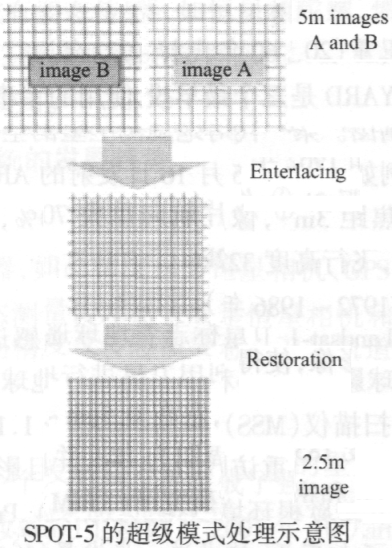
3．数据产品简介
SPOT-5数据产品总体分为两类：SPOT Scene产品和SPOT View产品。
(1)SPOT Scene产品。
a)1A级产品：只经过辐射校正，基本是原始影像，适合专业人员进行正射纠正和提取DEM。不考虑地形起伏的影响，1A级产品的定位精度优于50m。
b)1B级产品：经过辐射校正和简单几何纠正，主要包括全景畸变、地球自转和曲率影响以及卫星高度变化造成的影像变形改正，适合进行几何测量(距离、角度、面积)、像片解译和专题研究。不考虑地形起伏的影响，1B级产品的定位精度优于50m。
c)2A级产品：2A级产品利用全球1km x 1km间距的DEM经过几何纠正，并与标准的地图投影(UTM WGS84)相匹配，纠正过程没有用到地面控制点。重采样采用的数学模型以成像参数(卫星星历、姿态等)为基础，消除了影像的系统性畸变，并进行了地图投影(UTM WGS84)必需的几何变换。2A级产品的定位精度优于50m。
(2)SPOT View产品。
a)2B级产品：2B级产品是精确的地理参考产品，它按照指定的方式进行了地图投影，并利用地面控制点提高纠正的精度。几何纠正的重采样模型以卫星成像参数(卫星星历、姿态等)和地面控制点为基础，补偿了影像系统性畸变，并进行了标准地图投影(兰伯特等角投影，UTM，极地面投影，多圆锥投影等)必需的几何变换。2B级产品的定位精度依赖于地面控制点的精度，在纠正平面上一般优于30m。
b)3级产品：3级产品利用DEM纠正了地形起伏引起的残余视差，是具有地理参考的正射影像产品。几何纠正模型以卫星成像参数(星历、姿态等)、地面控制点和DEM为基础，补偿了影像的系统性畸变，并进行了标准地图投影(兰伯特等角投影，UTM，极地面投影，斜切赤道投影，多圆锥投影等)必需的几何变换。3级产品的定位精度依赖于DEM和地面控制点的精度，如果DEM数据从全球地理参考数据库——Reference3D中提取，定位精度可达到15m。

